

わたしを　あいしてくださる　かみさまに

さいこうの　えいこうを　ささげましょう

ぎじんは

しんこうによって　いきる

まいにち

れいはい

れいはいはさいこうのしゅくふく

いのり　　　　　　　　　　　　　　　　　　　　　　　　　　　　　　　　　　　　　　　　　　しかいしゃ

しとしんじょう　　　　　　　　　　　　　　　　　　　　　　　　　　　　　　　　　　　　　　みんなで

さんび　　　　　　　　　　　　　　　　　　さんびか397ばん（ひかりのこうちに）すくいのみち(2015ねんこどもさんび)

せいしょ　　　　　　　　　　　　　　　　　　　　　　　　　　　　　　　　　　　　　　ローマ1:16～17

**ローマ1:16～17**　はをとはいません。は、ユダヤをはじめギリシヤにも、じるすべてのにとって、いをさせるのです。なぜなら、のうちにはのがされていて、そのは、にまりにませるからです。「はによってきる」といてあるとおりです。

みことば　　　　　　　　　　　ぎじんは　しんこうによって　いきる　　　　　　　　　　　　　しかいしゃ

**パウロ**は、としてされたのは、キリスト・イエスのしもべとしてののためににばれたことだとしました。そして、、きくていだったローマがされるように、からいました。パウロは、のゆえに、たくさんのしみをしましたが、にをとはいませんでした。はユダヤからはじまって、にもじるすべてのにとって、いをさせる**の**だというをっていたからです。

たちは、もういちど、にまなければなりません。

からさせるは、**まことの**である**イエス・キリスト！**

サタンのをちこわすは、**まことの**である**イエス・キリスト！**

にって、まことのせをわうも、**まことの**である**イエス・キリスト！**

たちのいいによってわれることではなく、のどもは、をじるによって**われる**のです。

いのり　　　　　　　　　　　　　　　　　　　　　　　　　　　　　　　　　いっしょに　おおきなこえで

いのりましょう

ちちなる　かみさま、ありがとうございます！　イエス・キリストを　しんじて　かみのこどもに　なるように　してくださって　ありがとうございます。　パウロのように　ふくいんの　ゆえに　とくべつに

えらばれたことを　ありがとうございます。ぜんせかいに　イエスが　キリストで　あることを　あかしする　でんどうしゃに　ならせてください。イエス・キリストの　おなまえに　よって　おいのりします。　アーメン

しゅのいのり　　　　　　　　　　　　　　　　　　いっしょに　しゅのいのりを　いのって　れいはいを　おえましょう

フォーラム　　　　　　　　　　　　　　　　　　きょうの　みことばを　きいて　パパとママと　はなしを　しましょう

　　　　　　　　　　　　４日　　　　 ５日　　　　　６日　　　　　７日　　　　　８日　　　　９日

　　　　　　　　　　　　まいにち

　　　　　　　　　　　　　　　チェックしよう 　げつよう　　　かよう　　　すいよう　　　もくよう　　　きんよう　　　どよう

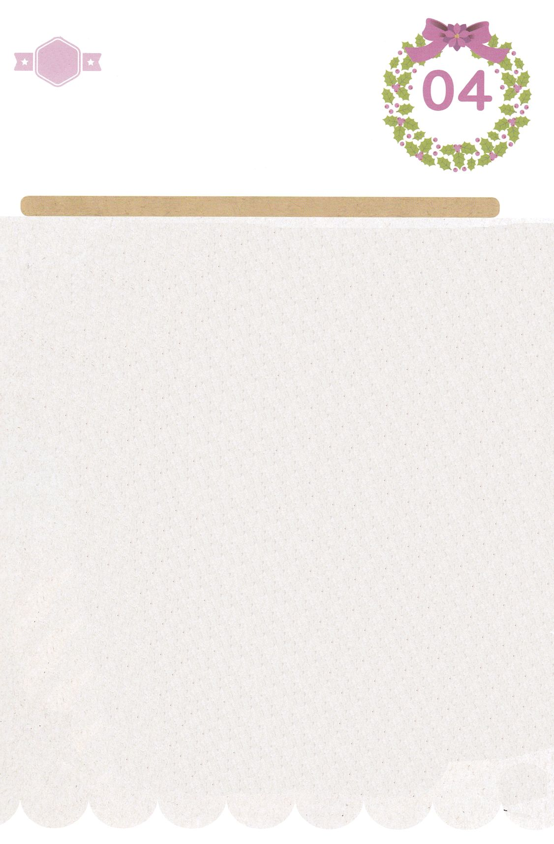

みことば　あんしょう

あま～い

１１３

113とは、みことばを　１にち　３かい　３かいずつ　よめば

　　　　　　いっしゅうかんに　おぼえることが　できるという　いみです。

あまくて　ふしぎな　かみさまの　みことばを　まいにち　よみましょう。

よく　みえる　ところに　はっておいて　いっしゅうかん

くりかえし　よんで　みことばを　おぼえましょう

わたしは　ふくいんを

はじとは　おもいません。

ふくいんは、ユダヤじんを　はじめ

ギリシヤじんにも、しんじる　すべての

ひとに　とって、すくいを　えさせる

かみの　ちからです。

なぜなら、ふくいんの　うちには

かみのぎが　けいじされていて、

そのぎは、しんこうに　はじまり

しんこうに　すすませるからです。

「ぎじんは　しんこうに　よって　いきる」と

かいてある　とおりです。

ローマ１しょう16～17せつの　みことば

げつようび

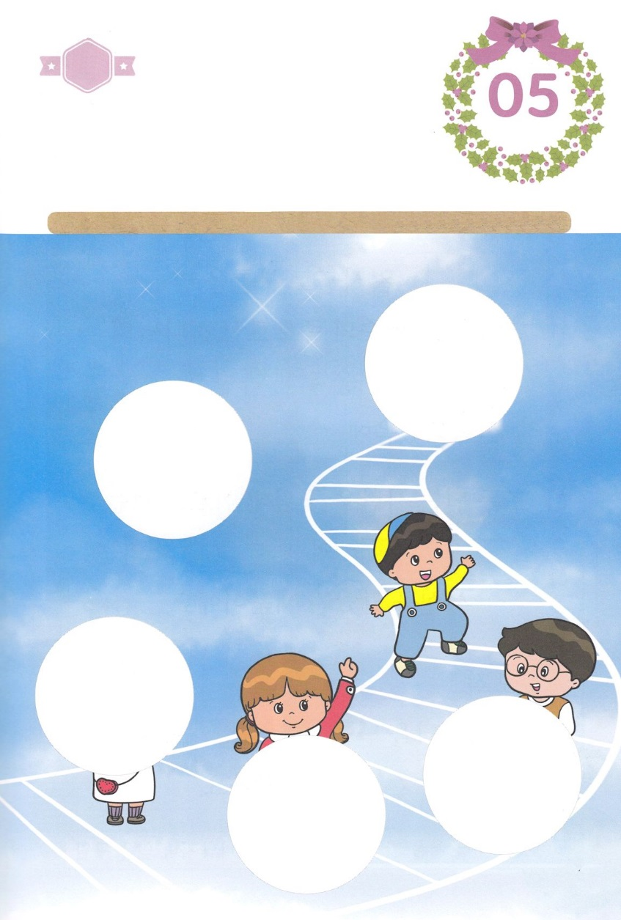

きりはりしよう

　はるところ

　はるところ

　はるところ

　はるところ

　はるところ

　じゅんびする　もの：　はさみ　のり　つぎのページ

かようび

きって　はりましょう

おかねを　たくさん　もっている　おかねもち、　りっぱな　はかせも

ちからが　とても　つよい　ちからもちでも　しんこうが　ないなら

ぜったいに　かみのくにに　はいることは　できません。　かみのくには

ただ　イエスさまを　こころに　うけいれて　かみのこどもという

しんこうが　ある　ひとだけが　はいることが　できます。　したの

あいている　ところに　あう　えを　つぎの　ページから　きりとって

はりましょう。

ちょき　ちょき

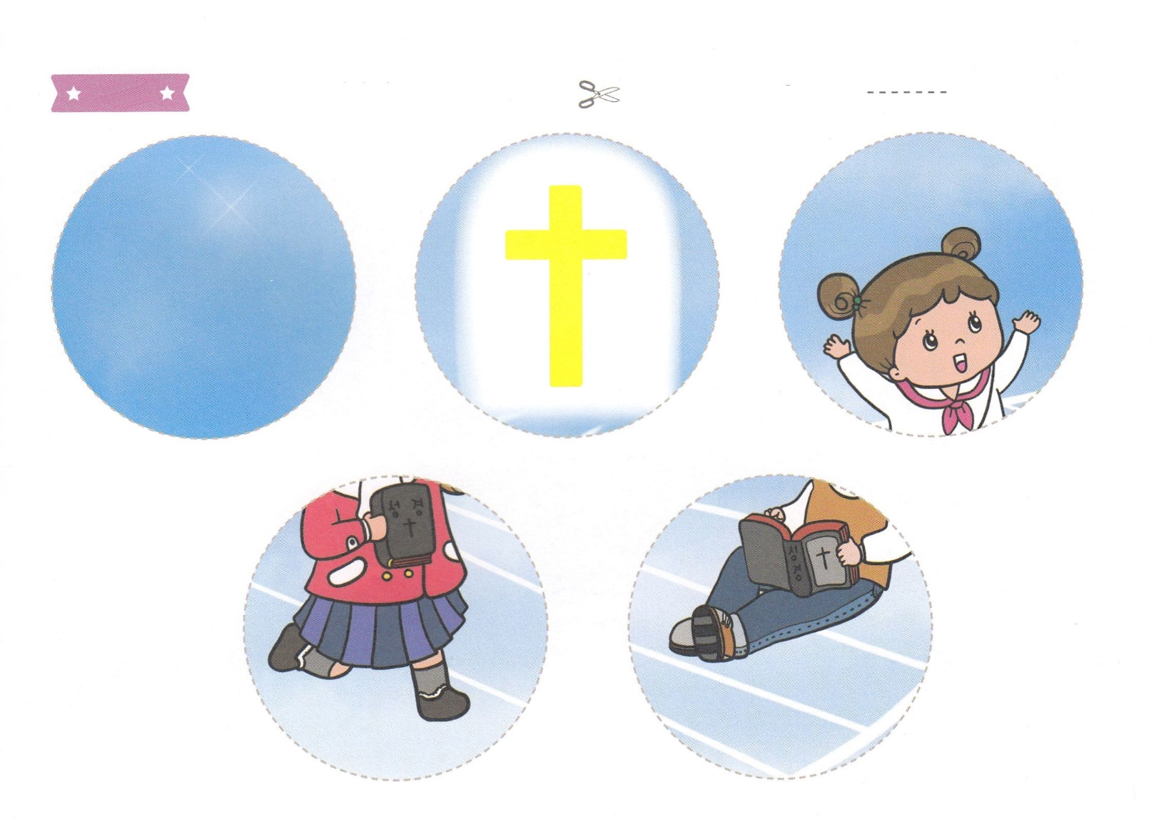

ふろく　　　　　　　　　　　　　　　　　　　　　　　　はさみで　きりましょう

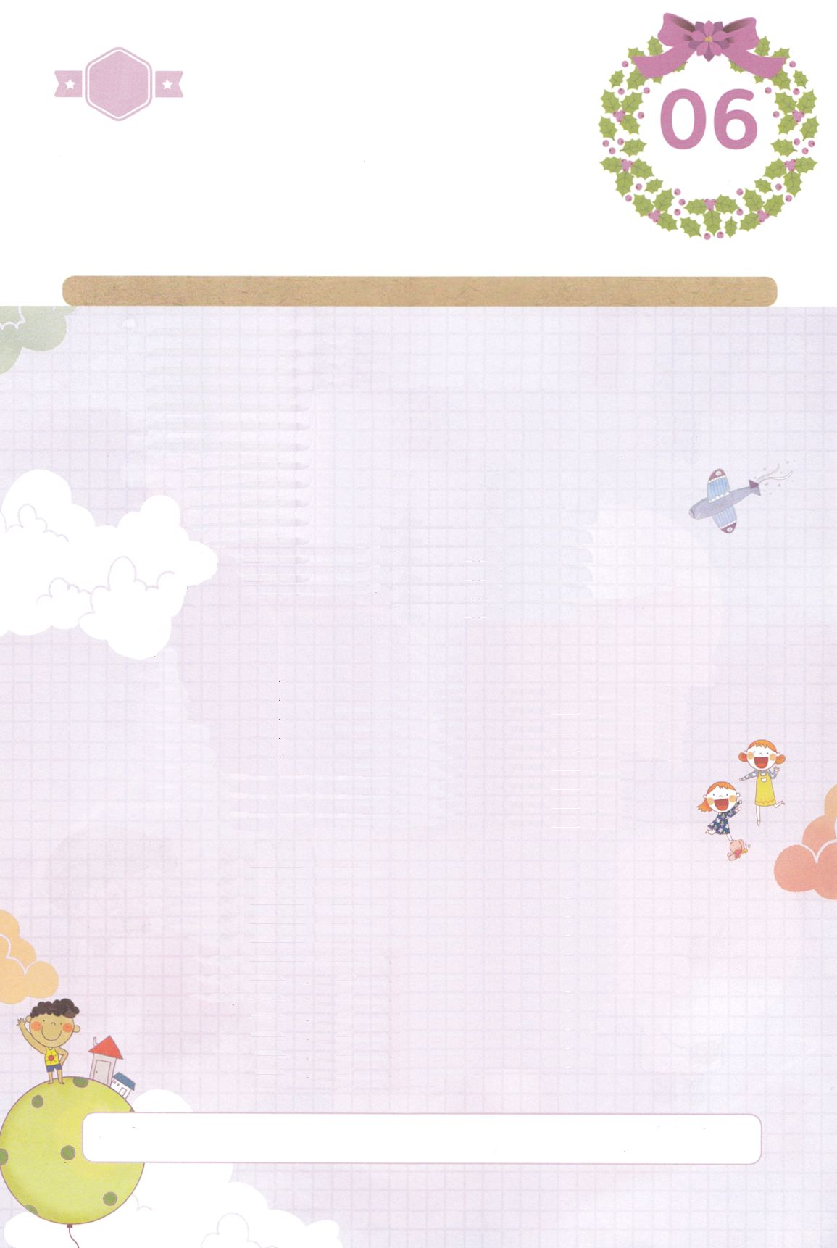

はーい！

わたしです！

かくしんさがし

すいようび

かくしんの　ないようを　こころに　きざみましょう

きょうも　パパとママと　いっしょに　れいはいしましょう。

きょうの　みことばで　じゅうような　たんごを　もういちど

かんがえてみましょう。

したの　（　　　　）に　あう　たんごを　えらんで　かきましょう

（　　　　）は、しと　として　めされたのは、

キリスト・イエスの　しもべとして　かみさまの

（　　　　　）の　ために　とくべつに

えらばれたことだと　（　　　　　）しました。

すくいを　えさせる

（　　　　　　　）　だという

じじつを　しっていたからです。

（　　　　　　　）は、

かみさまを　しんじる　（　　　　　）によって

（　　　　　　）のです。

　　パウロ　ふくいん　かんしゃ　かみのちから　かみのこども　しんこう　すくわれる

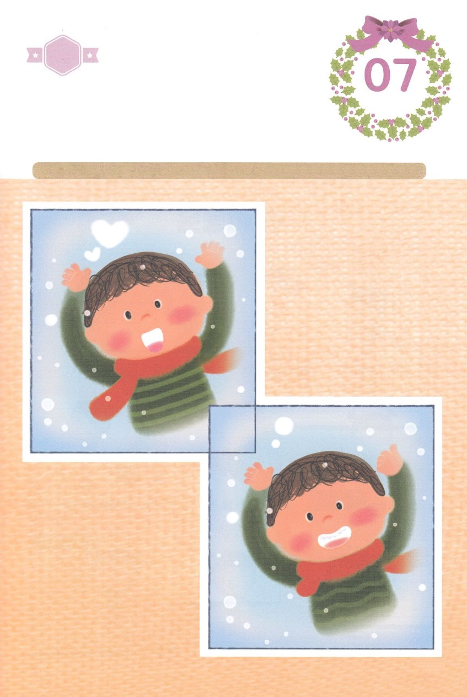

さがして　いろをぬろう

かくれている　えを　みつけたり　きれいに　いろを

ぬったり　しましょう

イエスさまが　わたしの　こころの　とびらを　トントンと　たたかれる

とき　うれしい　こころで　とびらを　パッと　ひらけましょう。

いままで　わたしの　すきかってに　こうどうしていても　いまからは

イエスさまが　しゅじんと　なって　せいかつを　いきてくださいます。

イエスさまが　みことばで　いわれたら　いつでも　わたしは

「はい！はい！はい！」と　ききしたがいましょう。ふたつの　えの

ちがうところを　５つ　みつけましょう。

どこ？

もくようび

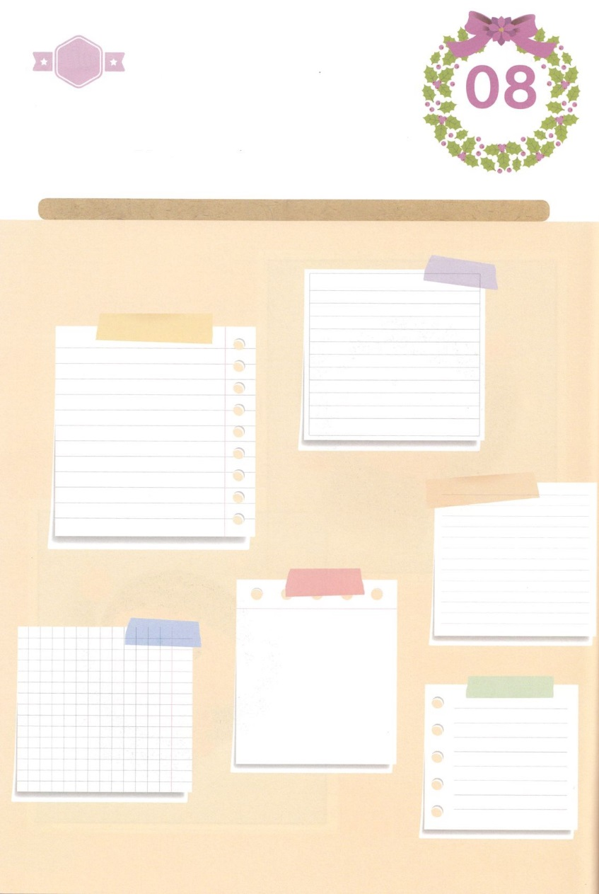

ひょうげんしよう

パパとママと　いっしょに　おはなしして

かみさまが　よろこばれる　かんがえ　ことば　こうどうを

えで　ひょうげんしましょう。

かみさまを　はなれて　おもしろい　こと　たのしい　ことだけを

おいかけていれば　わたしたちの　たましいは　びょうきに　なって

もんだいが　やってくるしか　ありません。　まいにち　まいにち

かみさまと　ともにいる　すくわれた　わたしは　まだ　すくわれていない

ともだちと　かぞくや　となりの　ひとたちの　ために　いのりましょう。

したに　なまえを　かいて　ともだちと　となりの　ひとたちの　ために　いのりましょう。

ひそひそ

きんようび

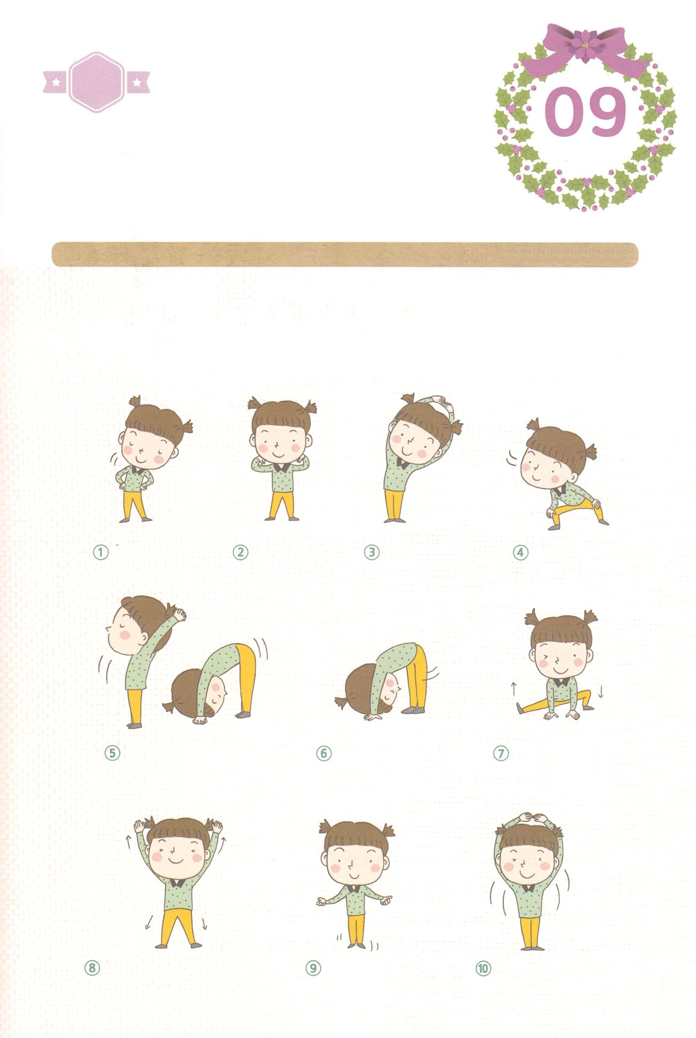

ワーク

パッパ

パッパ

たのしい　ワークをして　いっしゅうかんの　みことばを

こころに　きざみましょう

イエスさまを　あかしして　いく　わたしたちの　かぞくは　すてきな

でんどうしゃです。　イエスさまの　みことばに　したがって　ぜんせかいを

まわって　ふくいんを　つたえる　すてきな　でんどうしゃです。　すべての

かぞくと　いっしょに　したの　うんどうを　して　おたがいに　しゅくふくしましょう。

　　　　　　　　　　　　　　　　　　　　　　　　　　　　　　じゅんびするもの　│　うごきやすい　ふく

からだを　うごかそう！

　　　　　　くびの　うんどう　　　　かたの　うんどう　　　　わきの　うんどう　　　　　またの　うんどう

　　　　　　　　むねを　ひらく　うんどう　　　　　　からだを　ひねる　うんどう　　あしを　のばす　うんどう

　　　　　　せのびの　うんどう　　　　　　　　　　なわとび　うんどう　　　　　　しんこきゅう　うんどう

どようび